仪征中学2018--2019学年第二学期选修生物检测1
2019-5-26
一、单项选择题：本部分包括20题，每题2分，共计40分。每题只有一个选项最符合题意。
1．不同的微生物对营养物质的需要各不相同。下列有关一种以CO₂为惟一碳源的自养微生物营养的描述中，错误的是
A．氮源物质为该微生物提供必要的氮素 B．碳源物质也是该微生物的能源物质
C．无机盐是该微生物不可缺少的营养物质 D．水是该微生物的营养要素之一
2．下图为实验室培养和纯化大肠杆菌过程中的部分操作步骤，下列说法错误的是
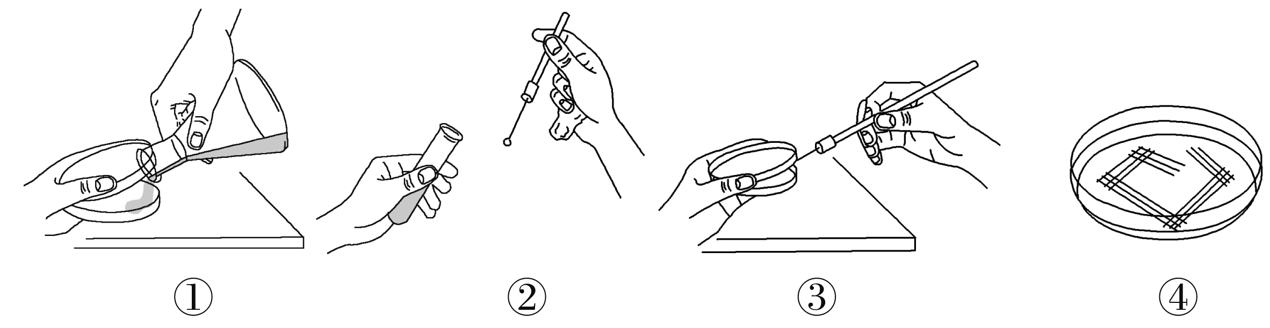

A．①②③步骤操作时需要在酒精灯火焰旁进行
B．步骤①中待倒入的培养基冷却后盖上培养皿的皿盖
C．步骤③中，每次划线前后都需对接种环进行灼烧处理
D．划线接种结束后，将图④平板倒置后放入培养箱中培养
3. 下列关于加酶洗衣粉的叙述,正确的是
A. 高温易使酶失活,因此冷水洗涤去污效果应该比温水好
B. 洗衣粉中表面活性剂对碱性蛋白酶活性有一定的促进作用
C. 在 pH 低于7. 0 的自来水中,碱性蛋白酶依然能起作用
D. 洗衣粉中酶主要是通过快速分解溶在水里的污渍发挥作用
4．下列关于固定化酶和固定化细胞的叙述,错误的是
A. 固定化酶的主要目的是实现酶的重复利用 B. 溶解氧交换受阻是固定化酶应用的重要限制因素
C. 固定化细胞用于生产能分泌到细胞外的产物 D. 凝胶与被包埋细胞之间不是通过共价键结合
5．下列关于“DNA 的粗提取与鉴定冶实验叙述,错误的是
A. 酵母和菜花均可作为提取 DNA 的材料
B. DNA 既溶于2 mol / L NaCl 溶液也溶于蒸馏水
C. 向鸡血细胞液中加蒸馏水搅拌,可见玻棒上有白色絮状物
D. DNA 溶液加入二苯胺试剂沸水浴加热,冷却后变蓝
6．下列关于转基因植物的叙述。正确的是
A．转入到油菜的抗除草剂基因，可能通过花粉传人环境中
B．转抗虫基因的植物．不会导致昆虫群体抗性基因撷宰增加
C．动物的生长激素基因转入植物后不能表达
D．如转基因植物的外源基因来源于自然界，则不存在安全性问题
7. 中华鲟是地球上最古老的脊椎动物，被称为“活化石”。研究者试图通过蛋白质工程改造中华鲟体内的某些蛋白质，使其更加适应现在的水域环境。以下说法错误的是
A. 该工程可以定向改变蛋白质分子的结构 B. 改造蛋白质是通过改造基因结构而实现的
C. 改造后的中华鲟和现有中华鲟仍是同一物种 D. 改造后的中华鲟的后代不具有改造的蛋白质
8. 植物细胞工程作为一门新兴的生物技术，被广泛应用于社会生产，下列说法错误的是
A. 人工种子常使用人工薄膜作为种皮包被植物愈伤组织制作而成
B. 植物微型繁殖运用了植物组织培养技术，可快速繁殖良种植物
C. 作物脱毒常选取植物的茎尖，因为该处病毒较少或无病毒
D. 植物细胞融合中常用的融合手段有离心、振动、电激和PEG法
9．老年痴呆症患者的脑血管中有一种特殊的β一淀粉样蛋白体，它的逐渐积累可能导致神经元损伤和免疫功能下降．某些基因的突变会导致β一淀粉样蛋白体的产生和积累。下列技术不能用于老年痴呆症治疗的是
A．胚胎移植技术 B．胚胎干细胞技术 c．单克隆抗体技术D．基因治疗技术
10. 图示为人体抗胃癌单克隆抗体的制备过程。下列有关叙述错误的是
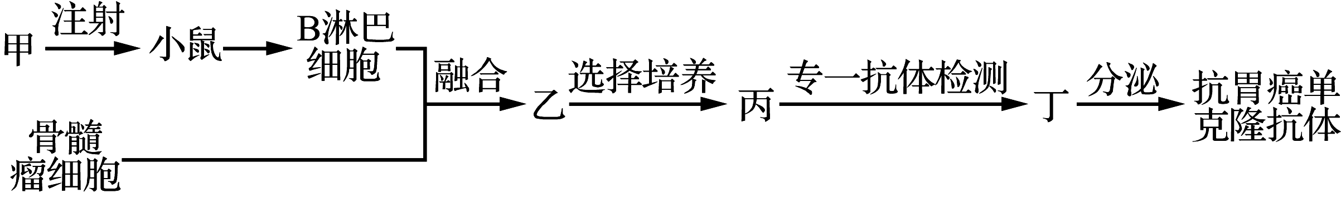

A. 甲是能与人体抗胃癌抗体特异性结合的抗原
B. 细胞融合获得乙的原理和植物原生质体融合的原理基本相同
C. 用特定选择培养基对乙筛选，融合细胞均能生长，未融合细胞均不能生长
D. 丙需进行克隆化培养和抗体检测，多次筛选后可获得能分泌所需抗体的丁
11．下列关于生物工程及其安全性评价的叙述中，正确的是
A．从输卵管冲取的卵子都需经过人工培养成熟后才能与获能的精子在体外受精
B．三北防护林松毛虫肆虐主要是由于违背了物种多样性的原理
C．中国政府对于克隆技术的态度是不反对治疗性克隆，可以有限制的进行生殖性克隆研究
D．由于存在生殖隔离，大田种植转基因抗旱、抗除草剂农作物不存在生物安全性问题
12．下列关于细胞内有机物的叙述中，正确的是
A．植物细胞内的蔗糖和麦芽糖的水解产物都是葡萄糖
B．细胞核中的核酸只含脱氧核糖，细胞质中的核酸只含核糖
C．腺嘌呤核苷(腺苷)是构成ATP、RNA和DNA的基本组成单位
D．蛋白质分子中肽链的盘曲和折叠被打开时，其特定功能会发生改变
13. 经测定某化合物只含元素C、H、O、N、P，则该化合物不可能具有的一项功能是( )
A. 携带氨基酸进入核糖体 B. 为生命活动直接提供能量
C. 与抗原发生特异性结合 D. 组成细胞膜的基本支架
14．甘氨酸（C2H5O2N）和另一种氨基酸脱水缩合生成的二肽分子式为C7H12O5N2，则另一种氨基酸为
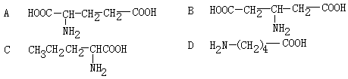

15. 下面有关元素与化合物的叙述正确的是
A.糖类、脂质的组成元素都是C、H、O B.微量元素在生物体内不可缺少，如叶绿素中含有Mg元素
C.淀粉和糖原属于多糖，都是细胞内的储能物质 D.DNA和RNA属于核酸，都是细胞内的遗传物质
16. 如图表示真核细胞某些结构的主要组成成分（图中字母是元素符号），下列叙述正确的是
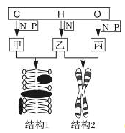

A．物质乙、丙的单体分别是氨基酸和核糖核苷酸
B．物质甲、丙分别用吡罗红和甲基绿染色显红色和绿色
C．结构1功能的复杂程度主要由图中乙的种类和数量决定
D．若图中物质丙在细胞增殖过程中出现加倍现象，则结构2也会同时加倍
17. 2013年夏季，在四川绵阳等地遭受洪涝灾害的同时，云南、甘肃等地却出现了人畜饮水困难。干旱和洪涝等严重影响了作物生长。下列有关叙述不正确的是
A．水是光合作用的原料，植物缺水会影响光反应
B．干旱导致土壤溶液浓度增大，影响植物对水和无机盐的吸收
C．水淹后，植物体内自由水增多，代谢旺盛
D．长期水淹的植物体内产生酒精增多，会导致植物根部腐烂
18. 多肽有链状的，也有环状的。下列有关说法，不正确的是
A．一条链状多肽至少含有1个氨基和1个羧基
B．将环状n肽彻底水解需要破坏的肽键数量为(n－1)个
C．多肽能盘曲、折叠形成具有一定空间结构的蛋白质分子
D．n个氨基酸形成环状多肽时相对分子质量的变化为18n
19. 流行性出血热是由汉坦病毒，一种RNA病毒引起的，以鼠类为主要传染源。那么在人类患者、鼠类、汉坦病毒这几种生物内，碱基种类及遗传物质的核苷酸种类数依次是
A．8、5、4和8、8、4 B．5、5、4和8、4、4
C．5、5、4和4、4、4 D．5、4、4和8、4、8
20.下图为两种生物的细胞结构示意图，下列说法正确的是
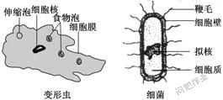

A.图示两种细胞中都有两种核酸
B.变形虫细胞内食物泡的形成体现了膜的选择透过性
C.细菌细胞鞭毛运动所需的能量主要由线粒体提供
D.细胞壁是系统的边界，水分子和溶解在水里的物质不能自由通过
二、多项选择题：本部分包括5题，每题3分，共计15分。每题有不止一个选项符合题意。每题全选对者得3分，选对但不全的得1分，错选或不答的得0分。
21．新技术的建立和应用对生物学发展至关重要。下列技术（或仪器）与应用匹配正确的是
A. PCR技术——扩增蛋白质 B.杂交瘤技术——制备单克隆抗体
C. 光学显微镜——观察叶绿体的基粒 D.花粉离体培养——培育单倍体植物
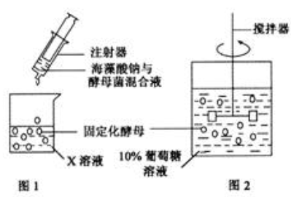
22．右图1表示制备固定化酵母细胞的有关操作，图2是利用固定化酵母细胞进行酒精发酵的示意图．下列叙述正确的是

A．溶化的海藻酸钠应迅速与活化的酵母菌混合制备混合液
B．图1中X溶液为溶液，其作用是使海藻酸钠形成凝胶珠
C．图2发酵过程中搅拌的目的是为了使培养液与酵母菌充分接触
D．图1中制备的凝胶珠用蒸馏水洗涤后再转移到图2装置中
23. 下列关于基因工程技术的叙述,错误的是
A. 切割质粒的限制性核酸内切酶均特异性地识别6 个核苷酸序列
B. PCR 反应中温度的周期性改变是为了 DNA 聚合酶催化不同的反应
C. 载体质粒通常采用抗生素合成基因作为筛选标记基因
D. 抗虫基因即使成功地插入到植物细胞染色体上也未必能正常表达
24.下列有关细胞工程的叙述，正确的是
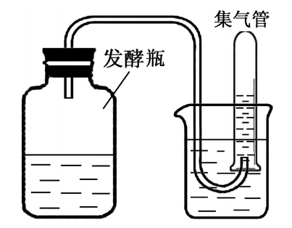
A．动物细胞培养时常用胃蛋白酶制备细胞悬液
B．植物组织培养技术的理论基础是细胞的全能性
C．植物体细胞杂交获得的杂种植株含有两个亲本的遗传信息
D．单克隆抗体制备过程中对细胞进行多次筛选的目的和方法相同
25. 右图为苹果酒的发酵装置示意图,下列叙述错误的是
A. 发酵过程中酒精的产生速率越来越快 B. 集气管中的气体是酵母菌无氧呼吸产生的 CO₂
C. 发酵过程中酵母种群呈“J冶型增长” D. 若发酵液表面出现菌膜,最可能原因是发酵瓶漏气
三、非选择题：本部分包括8题，共计65分。
26．樱桃番茄富含多种天然有机酸、人体必需氨基酸、维生素和多种矿物质，但因其含糖量不高，影响酒精发酵效果，经实践摸索，调整发酵工艺，樱桃番茄成为酿造保健酒的好原料。下图1是利用固定化酵母或游离酵母发酵樱桃番茄果酒的工艺流程，请分析回答：
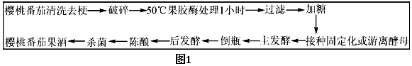

（1）制备固定化酵母细胞多采用 法，其一般方法为：①酵母细胞的活化；②配制 溶液；③配制 溶液；④ ；⑤固定酵母细胞。
（2）发酵前，需要在樱桃番茄汁中添加适量白砂糖，那么添加白砂糖的主要目的是______
。
（3）主发酵结束后，需将上层酒液转移到另一灭菌容器中进行后发酵，为了防止醋酸菌污染，加入容器中液体的量应___ ___(填“注满”“2/3”或填“1/3”)，以保证果酒品质。
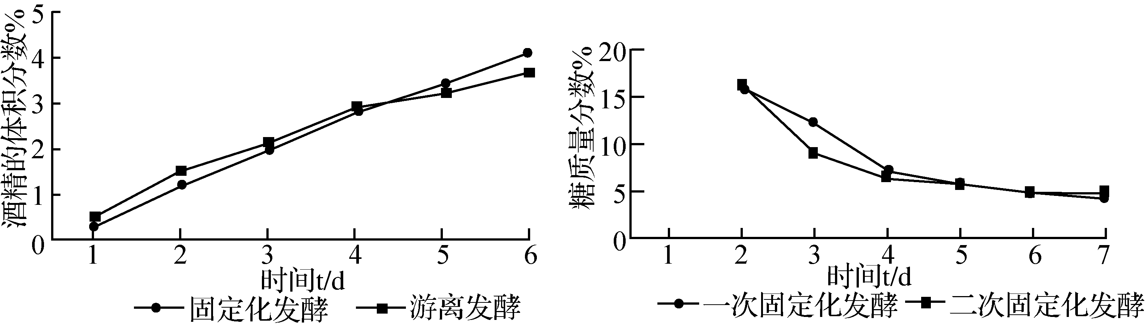

图2 图3
（4）图2是固定化酵母发酵与游离酵母发酵的对比结果，从图中可以看出，两者发酵速率相近，但发酵前期游离发酵比固定发酵产生的酒精量多，主要原因是________________；后期游离酵母发酵速度减慢，除了底物浓度降低外，还可能是因为___________________。
（5）为探究固定化酵母重复使用的效果，对固定化酵母进行了2次连续的重复发酵实验，图3是实验的结果，试分析在第2次发酵前期，酵母降糖速度明显加快的原因__ _____。实验结果说明固定化细胞具有_____ ___的优点。
（6）为分离纯化优良酵母菌品种，采用平板划线法进行如下操作，排序最合理的是______。
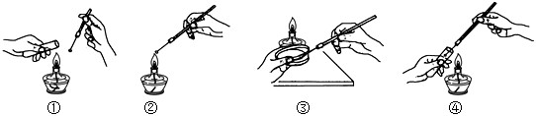

A. ②①④③ B. ②①④①③② C. ②①④②③② D. ①④①③②
27．为了获得β-胡萝卜素产品，某小组开展了产β-胡萝卜素酵母的筛选与色素提取实验。请回答下列问题：
（1）实验用的培养皿常用的两种灭菌方法是 ；为了减少灭菌后器皿被污染，灭菌前应该 。
（2）为了筛选出酵母菌，培养基中添加了青霉素，其目的是 。
（3）右图是灭菌锅及其局部剖面示意图，图中甲、乙、丙指示的依次是 （填序号）。
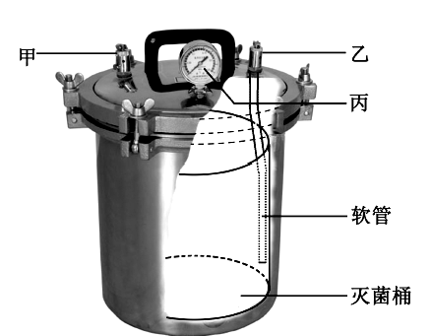

①安全阀、放气阀、压力表 ②放气阀、安全阀、压力表
③安全阀、放气阀、温度表 ④放气阀、安全阀、温度表
（4）为了将分离到的菌株纯化，挑取了菌落在3块相同平板上划线，结果其中一块平板的各划线区均未见菌生长，最可能的原因是 。
（5）为增加β-胡萝卜素提取量，在研磨酵母细胞时，添加石英砂的目的是 ；研磨
时 （填“需要”或“不需要”）添加CaCO₃，理由是 。

28. 人工瘤胃模仿了牛羊等反刍动物的胃,可用来发酵处理秸秆,提高秸秆的营养价值。为了增强发
酵效果,研究人员从牛胃中筛选纤维素酶高产菌株,并对其降解纤维素能力进行研究。请回答下列问题:
(1)在样品稀释和涂布平板步骤中,下列选项不需要的是 (填序号)。
①酒精灯 ②培养皿 ③显微镜 ④无菌水
(2)在涂布平板时,滴加到培养基表面的菌悬液量不宜过多的原因是 。
(3)向试管内分装含琼脂的培养基时,若试管口粘附有培养基,需要用酒精棉球擦净的原因是 。
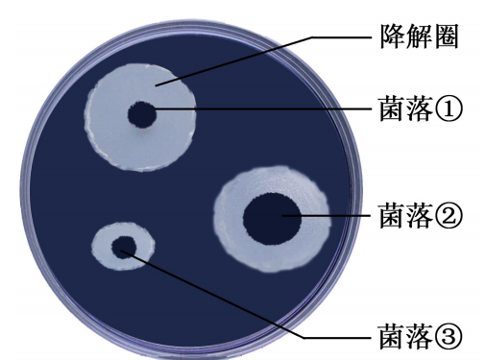
(4)刚果红可以与纤维素形成红色复合物,但并不与纤维素降解产物纤维二糖和葡萄糖发生这种反应。 研究人员在刚果红培养基平板上,筛到了几株有透明降解圈的菌落(见右图)。 图中降解圈大小与纤维素酶的 有关。 图中降解纤维素能力最强的菌株是 (填图中序号)。

(5)研究人员用筛选到的纤维素酶高产菌株 J1 和 J4,在不同温度和 pH 条件下进行发测得发酵液中酶活性的结果见下图,推测菌株 更适合用于人工瘤胃发酵,理由是 。
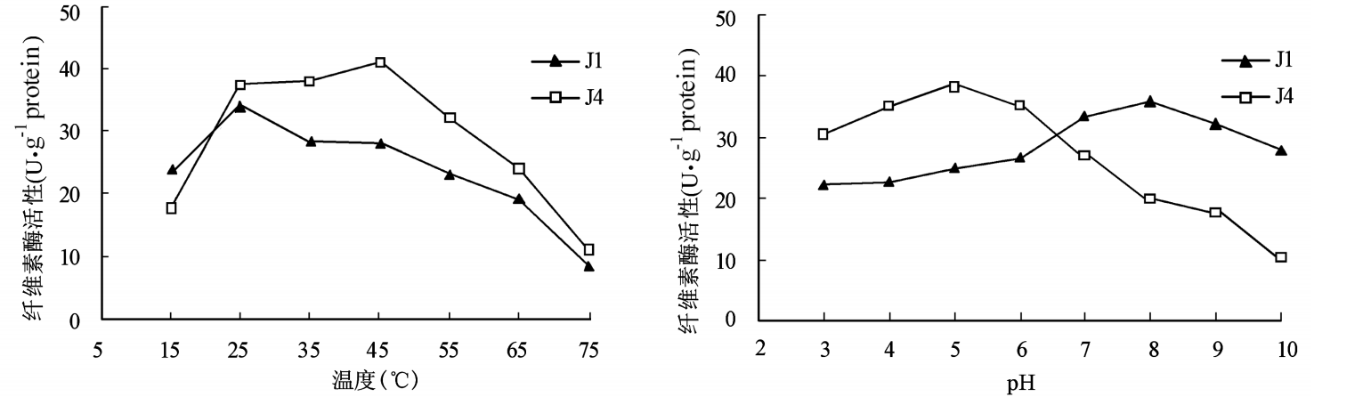

29．下图为“DNA的粗提取与鉴定”实验装置：
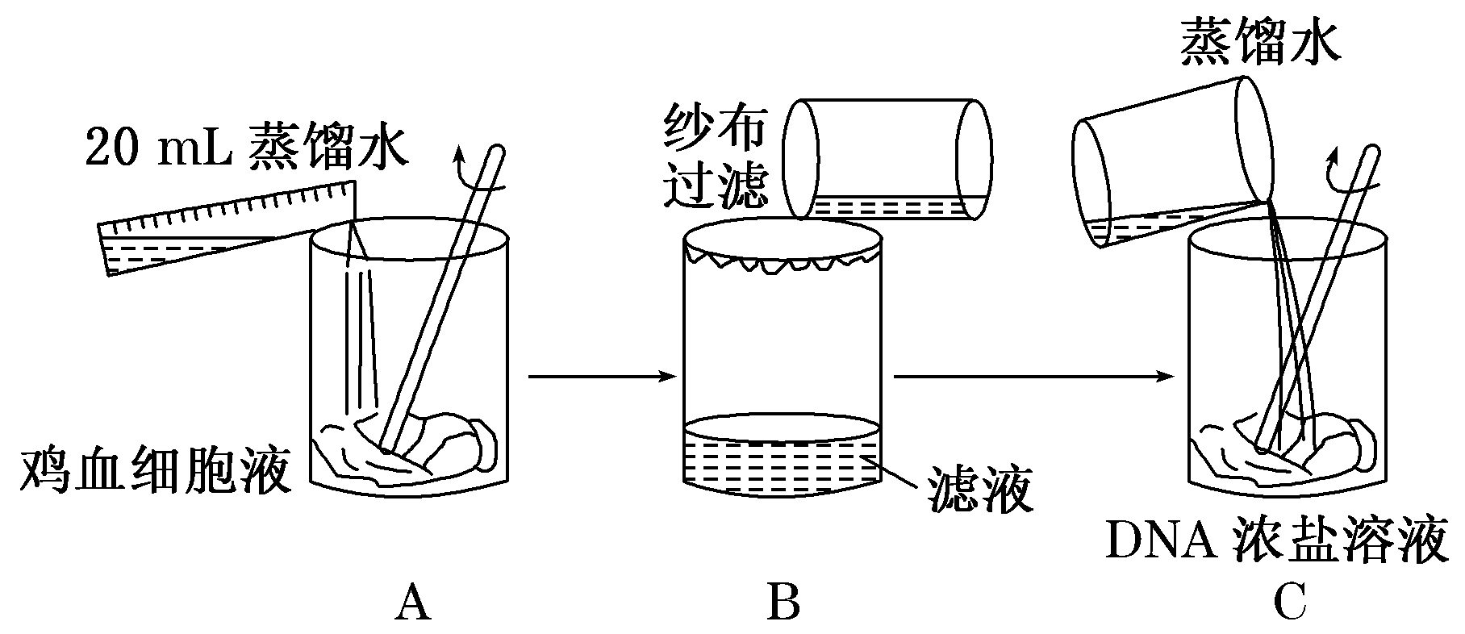

（1）实验材料选用鸡血细胞液，而不用鸡全血，主要原因是鸡血细胞液中含有较高含量的 。
（2）在图A所示的实验步骤中加蒸馏水的目的是____________________。通过图B所示的步骤取得滤液，再在溶液中加入2 mol/L的NaCl溶液的目的是________________；图C所示实验步骤中加蒸馏水的目的是________________________。
（3）鉴定DNA的方法是，向溶有DNA丝状物的试管中加入_____________试剂，混合均匀后，将试管置于沸水中加热5 min，冷却后可观察到溶液呈____________；也可取少许DNA丝状物置于载玻片上，滴一滴_______________溶液，片刻后用水冲洗，可见丝状物被染成________。

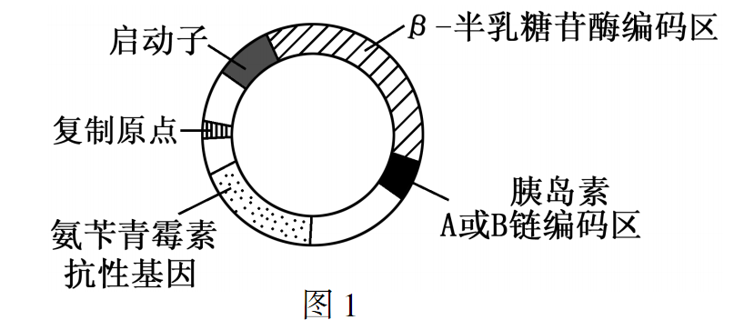
30. 胰岛素 A、B 链分别表达法是生产胰岛素的方法之一。 图 1 是该方法所用的基因表达载体,图2 表示利用大肠杆菌作为工程菌生产人胰岛素的基本流程(融合蛋白A、B 分别表示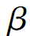-半乳糖苷酶与胰岛素 A、B链融合的蛋白)。 请回答下列问题:

(1)图1 基因表达载体中没有标注出来的基本结构是 。
(2)图1 中启动子是 酶识别和结合的部位,有了它才能启动目的基因的表达;氨苄青霉素抗性基因的作用是 。
(3)构建基因表达载体时必需的工具酶有 。
(4)茁-半乳糖苷酶与胰岛素A 链或B 链融合表达,可将胰岛素肽链上蛋白酶的切割位点隐藏在内部,其意义在于 。
(5)溴化氰能切断肽链中甲硫氨酸羧基端的肽键,用溴化氰处理相应的融合蛋白能获得完整的 A 链或 B 链,且-半乳糖苷酶被切成多个肽段,这是因为 。
(6)根据图2 中胰岛素的结构,请推测每个胰岛素分子中所含游离氨基的数量， 你的推测结果是 ,理由是 。
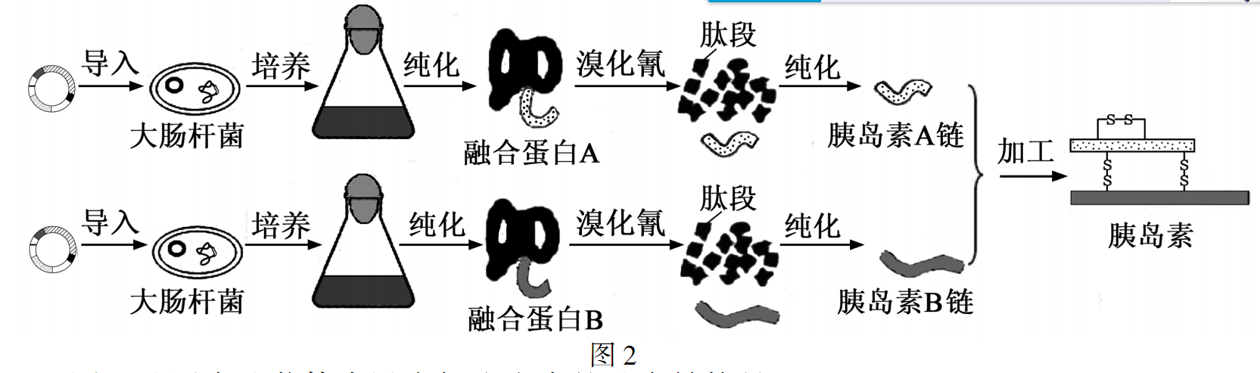
31. 中国荷斯坦奶牛是由纯种荷兰牛与本地母牛经多代杂交，长期选育而成，具有体型大、产奶量高的特点。雌性奶牛一般在24月龄开始产犊，牛犊出生时体重为40～50 kg，母牛随即开始泌乳。和牛是世界公认的高档肉牛品种，体型较小，肉质鲜嫩，营养丰富，牛犊出生时体重为30 kg左右。我国科研人员利用胚胎移植技术，按下图一所示流程操作，成功的培育了和牛这一优良品种。请回答下列问题：
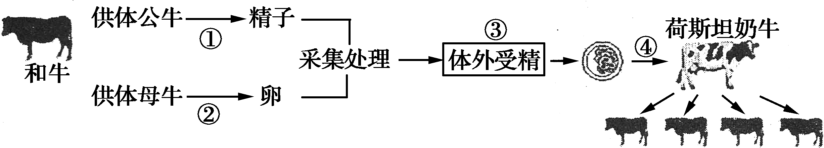

图一
(1) 荷斯坦奶牛在初次产奶300天后就会停止分泌乳汁，进入干奶待产期。为缩短干奶期，可在奶牛哺乳期的合适时间为母牛进行________，以提高受孕率，促使母牛开始新一轮的产奶。
(2) 过程①中产生的精子需进行________处理后方有受精的能力，过程④中移植的早期胚胎处于________期。图示过程中发生基因重组的是________(填序号)。
(3) 雌性荷斯坦奶牛作为胚胎移植的受体与雌性和牛相比具有的优势有__ ___。为了提高已有胚胎的利用率，还可采取__ ____技术。
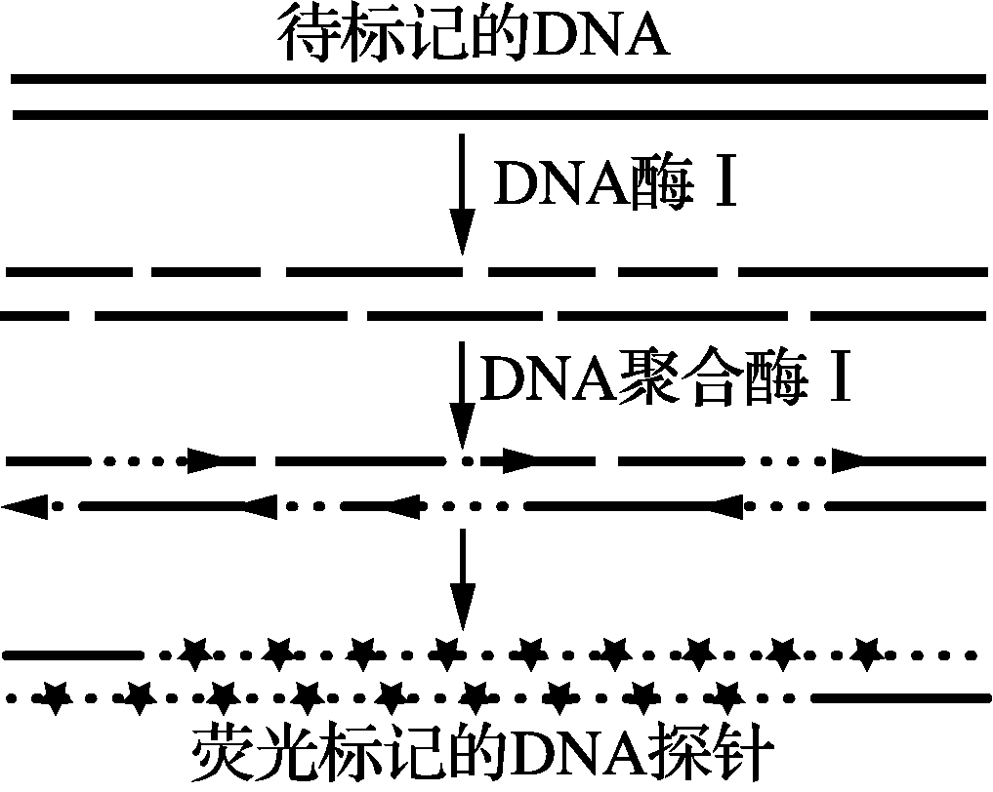
(4) 为保证和牛的品质，防止近亲繁殖，需要对和牛进行DNA检测。目前常用“拔牛毛”的方法获取带毛囊的牛毛进行检测，而不是直接剪取牛毛进行检测，原因是___ _____。DNA检测首先需制备DNA荧光探针，过程如下图所示，在DNA酶I作用下产生切口，随后在DNA聚合酶I作用下，以荧光标记的__ ____为原料，合成荧光标记的DNA探针。

(5) 牛是反刍动物，消化道并不能分泌纤维素酶，但在其瘤胃中生活着大量的微生物，可以帮助牛消化纤维素，这些微生物与牛的关系是________。

32.疫苗和抗体已被广泛应用于预防与诊疗传染性疾病的过程，已知某传染性疾病的病原体为RNA病毒，该病毒表面的A蛋白为主要抗原。疫苗的生产和抗体的制备流程如下图所示，请回答下列问题：

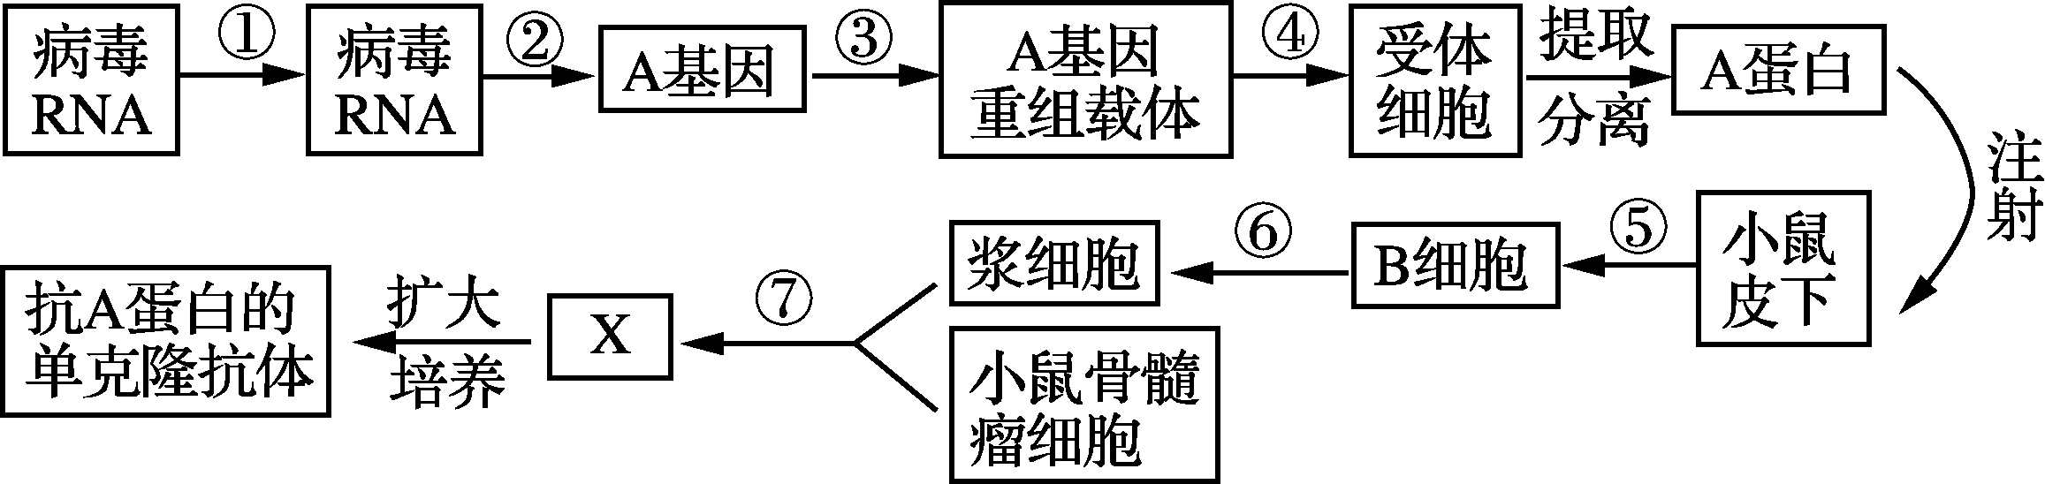

(1) 过程②代表的是________，过程③构建A基因重组载体时，启动子和终止手是重新构建的，它们应该能被受体细胞的________所识别，以便于其催化转录过程。
(2) 右图为A基因的结构示意图，已知Ⅱ区的碱基数是2 000个，其中阴影区域碱基数是800个，空白区域中G和C的总数共有400个，则由该区域能指导蛋白质合成的片段转录产生的mRNA中A和U总数是________个。
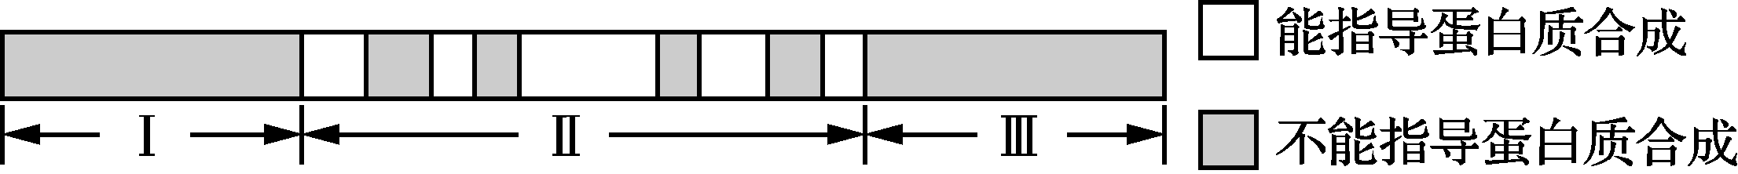

(3) 在给小鼠皮下注射A蛋白时，要重复注射几次的目的是通过二次免疫，增加小鼠体内的________数目。过程⑥的实质为_____ ___。
(4) 在将X进行扩大培养前，至少需要经过________次筛选，扩大培养的原理是________。
(5) 对健康人进行该传染病免疫预防时，可选用图中基因工程生产的_____ ___来制备疫苗。对该传染病疑似患者确诊时，可以从疑似患者体内分离出病毒与已知病毒进行核酸序列比较，或用图中
的__ ____与分离出的病毒进行特异性检测。

33.黑藻是一种常见的单子叶沉水植物，其叶片小而薄，叶肉细胞内有大而清晰的叶绿体，液泡无色。某同学观察黑藻叶肉细胞的质壁分离和复原现象，实验步骤如下图。请据图回答：
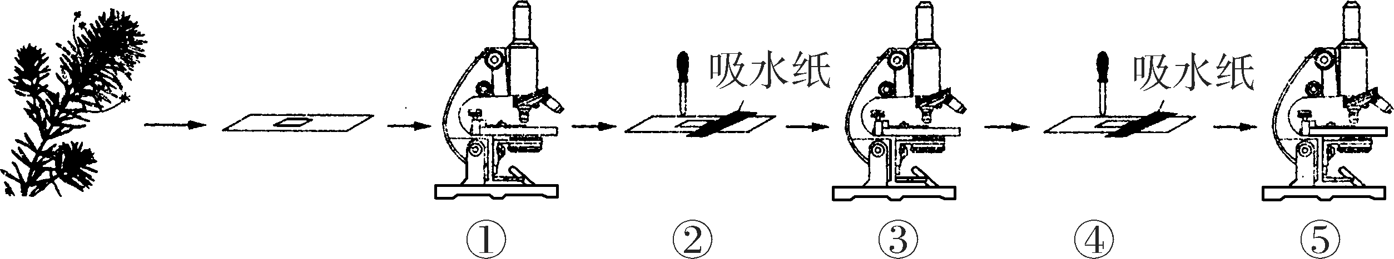

(1) 在制作黑藻叶片临时装片时，为了防止产生气泡，盖盖玻片的正确方法是____________________________。
(2) 步骤①中，要将视野右上方的叶肉细胞移到中央，应将装片向________(填方向)移动。
(3) 若步骤②中使用的试剂是0.3 g/mL的蔗糖溶液，则在步骤③中观察到质壁分离现象，这是黑藻细胞通过____ ___作用失水的结果。步骤④滴加清水后，步骤⑤观察到多数黑藻细胞不能发生质壁分离复原现象，最可能的原因是_ ___。
(4) 某兴趣小组用右图装置探究光照强度对黑藻光合速率的影响。
① 用多套图示装置进行实验时，控制自变量的方法是__________________________。
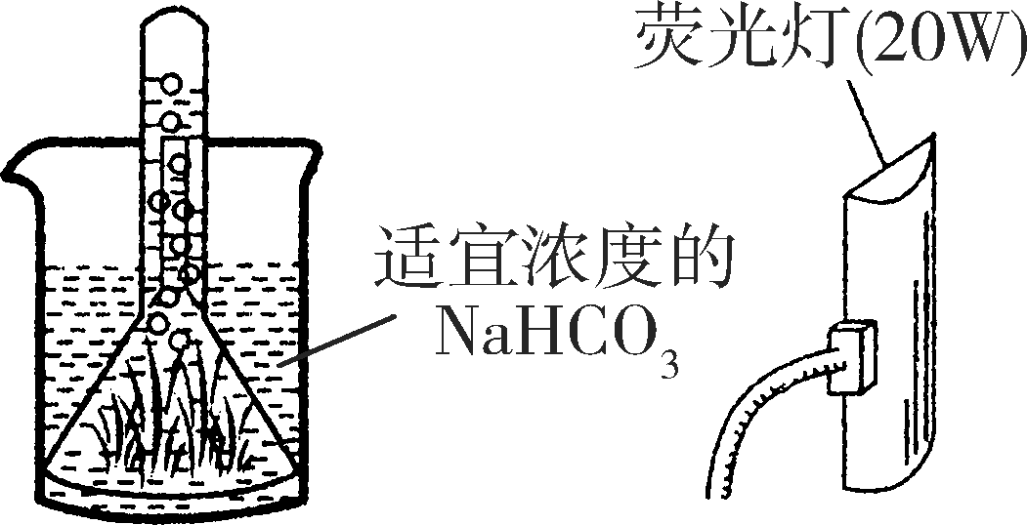
② 黑藻培养液中加入适量NaHCO₃目的是________________________。光源用荧光灯比白炽灯更好，这是因为____________________________。
③ 预期实验结果：____________________________。

仪征中学2018--2019学年第二学期选修生物检测1参考答案
1-5 BBCBC 6-10 ADAAC 11-15 BDCAC 16-20 CCBCA
21.BD 22.BCD 23.ABC 24.BC 25.ABC
26．
（1）包埋 物质的量的浓度为0.05mol/L的CaCl2 海藻酸钠 将海藻酸钠溶液与活化的酵母细胞混合 （2）提高酒精的生成量 （3）注满
（4）游离酵母和营养液的接触更充分，酒精排出更快 酒精对游离酵母的抑制作用更强
（5）固定化材料中的活酵母数量比第一次多（或细胞增殖了） 可反复利用 （6）B
27．
（1）干热灭菌和湿热灭菌（高压蒸汽灭菌） 用牛皮纸（报纸）包扎器皿
（2）抑制细菌（放线菌）生长 （3）① （4）接种环温度过高，菌被杀死
（5）有助于研磨充分 不需要 β-胡萝卜素较耐酸
28．
（1）③ （2）培养基表面的菌悬液会出现积液,导致菌体堆积,影响分离效果
（3）避免培养基污染棉塞 （4）量与活性 ①
（5）J4 发酵过程会产热和产酸,J4 菌株在较高温度和酸性环境下酶的活性更高
29.
（1）DNA （2）使血细胞破裂 使滤液中的DNA溶于浓盐溶液 降低盐溶液的浓度，使DNA析出 （3）二苯胺 蓝色 甲基绿 绿色
30.
（1）终止子 （2）RNA 聚合 作为标记基因,将含有重组质粒的大肠杆菌筛选出来
（3）限制酶和 DNA 连接酶 （4）防止胰岛素的 A、B 链被菌体内蛋白酶降解
（5） -半乳糖苷酶中含多个甲硫氨酸,而胰岛素 A、B 链中不含甲硫氨酸
（6）至少2 个 两条肽链的一端各有一个游离的氨基,氨基酸 R 基团中可能还含有游离的氨基
31.
（1） 人工授精 （2）获能 囊胚 ①②
（3） 分娩更加顺利，新生牛犊存活率高；有利于荷斯坦奶牛产奶 胚胎分割
（4） 毛囊细胞中存在DNA 脱氧核苷酸 (5) 互利共生
32.
（1） 逆转录 RNA聚合酶 （2） 400 （3） 浆细胞 基因的选择性表达
（4） 2 细胞增殖(有丝分裂) （5） A蛋白 抗A蛋白的单克隆抗体
33.
（1） 先将盖玻片的一侧与水滴接触，然后轻轻放平 （2） 右上方
（3）渗透 黑藻细胞失水过快、过多而死亡
（4） ①控制荧光灯与烧杯之间的距离 ②为黑藻光合作用提供充足CO₂ 荧光灯释放的热量少，避免温度对实验结果的影响 ③随着光照强度的增强(荧光灯与装置距离缩小)，气泡产生速率加快(氧气装满试管需要的时间越短；相同时间内收集的氧气越多)

